
TRƯỜNG ĐẠI HỌC GIAO THÔNG VẬN TẢI TP. HỒ CHÍ MINH
VIỆN CÔNG NGHỆ THÔNG TIN VÀ ĐIỆN, ĐIỆN TỬ

BÁO CÁO BÀI THỰC HÀNH CUỐI KHÓA
KHAI THÁC DỮ LIỆU

DỰ ĐOÁN KHÁCH HÀNG CÓ RỜI BỎ DỊCH VỤ HAY KHÔNG

Mã học phần | : | 010112204102
Giảng viên hướng dẫn | : | TS. Nguyễn Thị Khánh Tiên
Nhóm | : | 3
Sinh viên thực hiện | : | 056205001827 - Lê Văn An (Nhóm trưởng)  083305012259 - Phạm Thị Oanh Kiều  080305015889 - Nguyễn Như Phúc  083305012185 - Võ Minh Thư  091205018126 - Trương Trí Toàn  094305003049 - Ngô Hoàng Phụng

Tp. Hồ Chí Minh, ngày 30 tháng 11 năm 2025

MỤC LỤC
DANH MỤC HÌNH ẢNH 1
TÓM TẮT 2
PHÂN TÍCH MÔ HÌNH 3
1. BUSINESS UNDERSTANDING 3
1.1. Vấn đề nghiệp vụ 3
1.2. Mục tiêu nghiệp vụ 3
1.3. KPI nghiệp vụ 3
1.4. Kết quả mong đợi 3
2. DATA UNDERSTANDING 3
2.1. Giới thiệu dữ liệu 3
2.2. Khám phá dữ liệu sơ bộ 3
2.3. Thống kê mô tả dữ liệu 4
2.4. Phân tích biểu đồ 4
2.5. Kết luận: 5
3. DATA PREPARATION 5
3.1. Quy trình xử lý dữ liệu 5
3.2. Phương pháp và metric đánh giá 6
4. MODELING 6
4.1 Chiến lược huấn luyện và đánh giá 6
4.2 Phân tích và lựa chọn mô hình tối ưu 6
5. EVALUATION 7
5.1. Kết quả mô hình 7
5.2. Phân tích Logistic Regression: 7
5.3. Chi tiết lỗi: 7
5.4. Confusion Matrix 7
6. DEPLOYMENT 8
6.1. Lưu mô hình 8
6.2. Triển khai bằng Streamlit 8
6.3. Monitoring Plan 8
9. KẾT LUẬN VÀ ĐỀ XUẤT 9
9.1 Kết luận 9
9.2 Đề xuất tối ưu và phát triển 9
PHỤ LỤC 10

DANH MỤC HÌNH ẢNH
Hình 3.1. Dữ liệu sau khi đã làm sạch và feature engineering (1) 5
Hình 3.2. Dữ liệu sau khi đã làm sạch và feature engineering (2) 5
Hình 4.1. Quá trình huấn luyện và so sánh hiệu suất các mô hình phân loại 6
Hình 4.2. Bảng tổng hợp kết quả trên tập kiểm tra (X_test) 6
Hình 5.1. Kết quả mô hình 7
Hình 5.2. Confusion Matrix 8

TÓM TẮT
Hiện tượng Churn (khách hàng rời bỏ dịch vụ) là một vấn đề quan trọng đối với các doanh nghiệp viễn thông, bởi việc mất khách hàng không chỉ làm suy giảm doanh thu trực tiếp mà còn làm tăng chi phí chăm sóc, tiếp thị và thu hút khách hàng mới. Do đó, việc phát hiện sớm nhóm khách hàng có nguy cơ rời bỏ đóng vai trò then chốt trong chiến lược duy trì và tối ưu hóa vòng đời khách hàng.
Dựa trên bộ dữ liệu Telco Customer Churn gồm 7.043 khách hàng với 21 thuộc tính liên quan đến thông tin cá nhân, dịch vụ sử dụng và lịch sử thanh toán, nhóm đã tiến hành phân tích và xây dựng mô hình dự đoán churn theo quy trình CRISP-DM. Toàn bộ quy trình được triển khai qua các giai đoạn: Business Understanding, Data Understanding, Data Preparation, Modeling, Evaluation và Deployment.
Trong giai đoạn Modeling, nhiều thuật toán phân loại đã được thử nghiệm, bao gồm Logistic Regression, Random Forest, Gradient Boosting và SVM. Kết quả đánh giá cho thấy Logistic Regression là mô hình tối ưu, đạt F1-score 0.608 và Recall 0.777 trên lớp khách hàng churn — một yếu tố đặc biệt quan trọng trong bối cảnh dữ liệu mất cân bằng. Nhờ khả năng phát hiện tốt khách hàng có nguy cơ rời bỏ, mô hình đáp ứng hiệu quả mục tiêu nghiệp vụ.
Mô hình cuối cùng được đóng gói dưới dạng pipeline và triển khai thành ứng dụng web tương tác bằng Streamlit, cho phép nhập thông tin khách hàng và dự đoán xác suất churn theo thời gian thực. Giải pháp này hỗ trợ doanh nghiệp viễn thông chủ động nhận diện khách hàng rủi ro cao, từ đó xây dựng chiến lược chăm sóc phù hợp và tối ưu hóa nguồn lực kinh doanh.

PHÂN TÍCH MÔ HÌNH

1. BUSINESS UNDERSTANDING

1.1. Vấn đề nghiệp vụ
Doanh nghiệp chưa có công cụ tự động nhận diện khách hàng sắp rời bỏ dịch vụ. Quyết định giữ chân hiện nay chủ yếu dựa trên kinh nghiệm, dẫn đến độ chính xác không cao và tốn kém nguồn lực.

1.2. Mục tiêu nghiệp vụ
- Xác định nhóm khách hàng có nguy cơ churn cao.
- Hỗ trợ xây dựng chiến lược giữ chân khách hàng hiệu quả và tối ưu chi phí.
- Tăng tỷ lệ duy trì khách hàng và giảm thất thoát doanh thu.

1.3. KPI nghiệp vụ
- F1-score (churn): Đánh giá hiệu suất tổng hợp của mô hình trên lớp churn.
- Tỷ lệ churn giảm theo tháng/quý.
- Tỷ lệ giữ chân sau chiến dịch chăm sóc.
- Tăng giá trị vòng đời khách hàng của nhóm nguy cơ cao.

1.4. Kết quả mong đợi
- Mô hình phân loại tự động dự đoán churn với độ chính xác tốt.
- Nhận diện các yếu tố quan trọng dẫn đến churn.
- Tối ưu chi phí chăm sóc và marketing bằng cách tập trung vào nhóm khách hàng rủi ro cao.

2. DATA UNDERSTANDING

2.1. Giới thiệu dữ liệu
- Nguồn: Telco Customer Churn Dataset (Kaggle, 2023).
- Quy mô: 7,043 khách hàng và 21 thuộc tính.
- Thông tin: Dịch vụ đăng ký, lịch sử thanh toán, thông tin cá nhân và tình trạng rời bỏ (Churn).

2.2. Khám phá dữ liệu sơ bộ
- Cấu trúc dữ liệu:
  - Số (Numerical): 3 cột (SeniorCitizen, tenure, MonthlyCharges).
  - Phân loại (Categorical): 18 cột (kiểu object).
- Chất lượng dữ liệu:
  - Phát hiện 11 khách hàng có TotalCharges bị thiếu (trùng với tenure = 0 tháng).
  - Kiểu dữ liệu TotalCharges ban đầu là object, cần chuyển sang số.

2.3. Thống kê mô tả dữ liệu
- Biến số:
  - tenure: Trung bình 32.4 tháng, có nhóm khách hàng sử dụng rất ngắn (outliers).
  - MonthlyCharges :Trung bình $64.76.
- Biến mục tiêu (Churn):
  - Dữ liệu mất cân bằng: Số khách hàng không rời bỏ (No) chiếm đa số.
- Mối quan hệ quan trọng:
  - Khách hàng có tenure thấp (dưới 20 tháng) và MonthlyCharges cao có xu hướng rời bỏ dịch vụ rất cao.
  - Các biến quan trọng khác: Loại hợp đồng (Contract), dịch vụ internet (InternetService) và phương thức thanh toán (PaymentMethod).

2.4. Phân tích biểu đồ
- Biểu đồ Boxplot (Biến số):
  - tenure :Xuất hiện nhiều điểm ngoại lai ở phía dưới → Có nhóm khách hàng sử dụng dịch vụ rất ngắn ngày, đây là đối tượng có nguy cơ churn cao.
  - MonthlyCharges:Phân bố tương đối cân đối, một vài giá trị cao bất thường.
  - TotalCharges:Không có điểm bất thường đáng kể.
- Biểu đồ Countplot (Biến mục tiêu Churn):
  - Thể hiện rõ sự mất cân bằng dữ liệu:
    - Khách hàng KHÔNG rời bỏ (No): ~73%
    - Khách hàng CÓ rời bỏ (Yes): ~27%
  - → Cần xử lý mất cân bằng trước khi xây dựng mô hình.
- Biểu đồ Scatterplot (Tenure vs MonthlyCharges):
  - Mối quan hệ rõ rệt: Khách hàng churn tập trung dày đặc ở khu vực có tenure thấp (0-20 tháng).
  - Đặc biệt, những khách hàng có MonthlyCharges CAO nhưng tenure THẤP có tỷ lệ churn rất cao.
  - Khách hàng có tenurecàng cao thì càng ít churn, bất kể mức phí.

2.5. Kết luận:
Tổng hợp các phát hiện từ quá trình Data Understanding, ta xác định được các yếu tố quan trọng nhất ảnh hưởng đến quyết định churn của khách hàng. Thời gian sử dụng dịch vụ (tenure) là yếu tố dự báo mạnh nhất, tiếp theo là loại hợp đồng và loại dịch vụ internet. Phương thức thanh toán và mức phí hàng tháng cũng đóng vai trò quan trọng trong việc dự báo xu hướng churn.

3. DATA PREPARATION

3.1. Quy trình xử lý dữ liệu
Các bước xử lý chính (hàm clean_telco_data):
- Xử lý missing TotalCharges (điền median)
- Loại customerID, outliers (Z-score)
- Encode + feature engineering (TotalServices, TenureGroup)
- Chia train/test 80-20, stratify
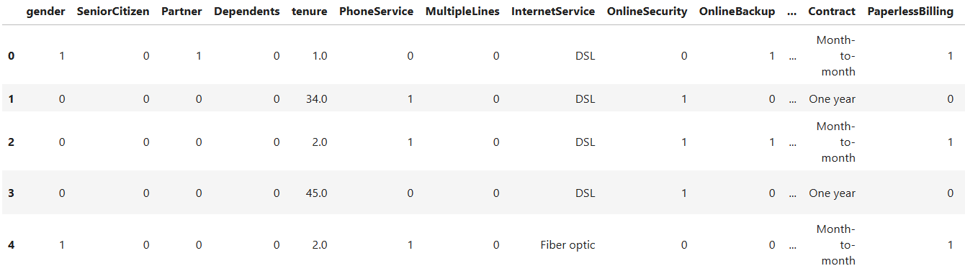
Hình 3.1. Dữ liệu sau khi đã làm sạch và feature engineering (1)
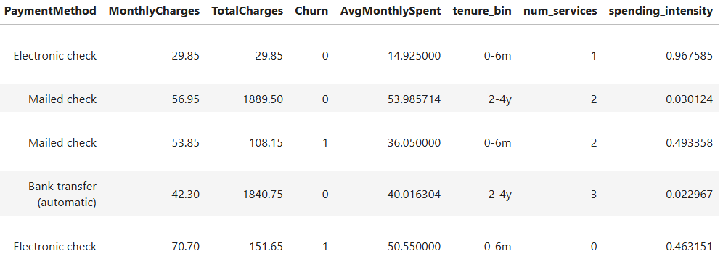
Hình 3.2. Dữ liệu sau khi đã làm sạch và feature engineering (2)

3.2. Phương pháp và metric đánh giá
Do dữ liệu mất cân bằng (churn ≈ 26.5%), sử dụng các metric: Accuracy, Precision, Recall, F1-Score, AUC-ROC và Confusion Matrix.
Kết luận: LightGBM là mô hình đạt hiệu suất cao nhất, đặc biệt trên các metric quan trọng như Precision, Recall, F1-score và AUC-ROC. Mô hình cho khả năng nhận diện khách hàng rời bỏ hiệu quả, trong đó ba yếu tố ảnh hưởng mạnh nhất gồm loại hợp đồng (Month-to-month), thời gian sử dụng (tenure) và dịch vụ Internet (Fiber optic). Mô hình đã được triển khai thành ứng dụng web bằng Streamlit.

4. MODELING

4.1 Chiến lược huấn luyện và đánh giá
Tất cả các mô hình thử nghiệm đều được đưa vào Pipeline để đảm bảo dữ liệu được tiền xử lý (chuẩn hóa, mã hóa) một cách nhất quán.
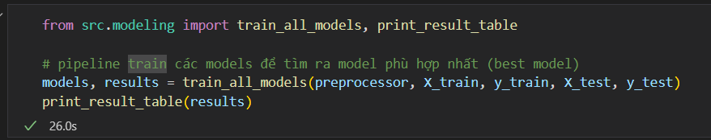
Hình 4.1. Quá trình huấn luyện và so sánh hiệu suất các mô hình phân loại
- Mô hình thử nghiệm bao gồm Logistic Regression, Random Forest , Gradient Boosting, Decision Tree và SVM.
- Các mô hình được thiết lập để xử lý dữ liệu mất cân bằng. Logistic Regression được tối ưu (có thể dùng class_weight='balanced') ,đạt Recall vượt trội (0.776882).
- Ưu tiên F1-Score và Recall do tính chất mất cân bằng của dữ liệu Churn.
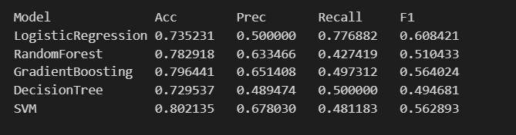
Hình 4.2. Bảng tổng hợp kết quả trên tập kiểm tra (X_test)

4.2 Phân tích và lựa chọn mô hình tối ưu
Logistic Regression đạt F1-Score cao nhất (0.608421) và Recall cao nhất (0.776882). Các mô hình khác như Gradient Boosting và SVM có Accuracy cao hơn (lần lượt 0.796 - 0.802) và Precision cao hơn (từ 0.65 đến 0.67), nhưng Recall thấp (dưới 0.5).
Lựa chọn: Mô hình Logistic Regression được chọn là Best Model.
Lý do: Khả năng Recall cao (77.7%) là điểm mấu chốt. Trong bài toán Churn, giảm thiểu False Negative (bỏ sót khách hàng Churn) là ưu tiên nghiệp vụ hàng đầu, giúp doanh nghiệp can thiệp kịp thời và chính xác.

5. EVALUATION

5.1. Kết quả mô hình
Hình 5.1. Kết quả mô hình

5.2. Phân tích Logistic Regression:
- Ưu điểm:
  - Recall cao (0.703) → phát hiện tốt khách hàng churn.
  - class_weight="balanced" giúp cân bằng dữ liệu không đồng đều giữa các lớp.
- Hạn chế:
  - Precision thấp (0.386), nhiều dự đoán dương tính giả (FP).
  - F1 trung bình 0.636 cho thấy mô hình chưa cân bằng tốt giữa precision và recall.

5.3. Chi tiết lỗi:
- False Negative (FN): Khách hàng thực sự churn nhưng dự đoán là không churn, thường là khách hàng có hành vi ổn định, số dư cao, sử dụng nhiều dịch vụ nhưng chưa gắn bó.
- False Positive (FP): Khách hàng dự đoán churn nhưng thực tế không churn; chấp nhận được nếu chi phí chăm sóc thấp.
- Feature ảnh hưởng: Các biến như age, tenure, balance, products_number ảnh hưởng lớn, trong khi credit_card ít ảnh hưởng.

5.4. Confusion Matrix

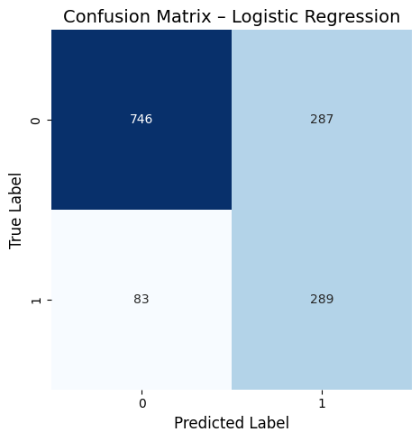
Hình 5.2. Confusion Matrix
Mô hình Logistic Regression này có recall khá cao, tức là khả năng phát hiện những khách hàng churn tương đối tốt. Tuy nhiên, precision lại hơi thấp, nghĩa là vẫn còn khá nhiều khách hàng bị dự đoán là churn nhưng thực tế không phải (FP).

6. DEPLOYMENT

6.1. Lưu mô hình
Sau khi huấn luyện xong, pipeline đã bao gồm cả bước tiền xử lý và mô hình Logistic Regression. Nhóm em đã lưu pipeline này dưới dạng file .pkl bằng lệnh:
joblib.dump(pipeline, "../models/best_model.pkl")

6.2. Triển khai bằng Streamlit
Ứng dụng Streamlit sẽ thực hiện các bước như load model từ file .pkl, nhận input từ người dùng, ví dụ thông tin khách hàng như tuổi, số dư, số dịch vụ đang sử dụng…Sau đó thực hiện tiền xử lý dữ liệu dựa trên pipeline đã lưu (mã hóa, chuẩn hóa, v.v.) và dự đoán xác suất churn, hiển thị kết quả cho người dùng.

6.3. Monitoring Plan
- Theo dõi hiệu suất mô hình như kiểm tra định kỳ F1, recall, precision trên dữ liệu thực tế.
- Nếu đặc điểm khách hàng thay đổi nhiều so với dữ liệu huấn luyện thì sẽ phải huấn luyện lại mô hình.
- Log các dự đoán và kết quả thực tế để phân tích FP/FN, cải thiện mô hình theo thời gian.

9. KẾT LUẬN VÀ ĐỀ XUẤT

9.1 Kết luận
Dự án đã thành công trong việc xây dựng mô hình dự đoán khách hàng rời bỏ dịch vụ (Churn) dựa trên khung làm việc CRISP-DM.
- Mô hình tối ưu: Logistic Regression được chọn nhờ đạt F1-Score cao nhất (0.608) và có Recall vượt trội (0.777) trên tập kiểm thử.
- Giá trị nghiệp vụ : Khả năng Recall cao là điểm mạnh cốt lõi.Nó giúp doanh nghiệp phát hiện được 77.7% khách hàng sắp Churn thực sự, cho phép can thiệp kịp thời để giảm thiểu tổn thất.

9.2 Đề xuất tối ưu và phát triển
Nhóm em đề xuất 3 hướng cải tiến chính để nâng cao hiệu suất và giá trị cho doanh nghiệp:
- Tối ưu hóa tham số mô hình
Mục tiêu: Cải thiện F1-Score lên trên 0.65.
Phương pháp: Sử dụng các kỹ thuật tự động như GridSearchCV hoặc RandomizedSearchCV để tinh chỉnh tham số của Logistic Regression (ví dụ: C, penalty) à các mô hình mạnh mẽ khác như Gradient Boosting ( learning_rate, n_estimators, max_depth).
- Nâng cao khả năng giải thích mô hình
Mục tiêu: Cung cấp lý do TẠI SAO khách hàng sắp rời bỏ.
Phương pháp: Áp dụng các công cụ giải thích như SHAP/LIME để xác định biến quan trọng thúc đẩy Churn (ví dụ: "Loại Hợp đồng 1 tháng", "Thiếu dịch vụ Hỗ trợ Kỹ thuật") và giải thích lý do cho từng dự đoán cụ thể.
- Xử lý dữ liệu mất cân bằng nâng cao
Mục tiêu: Cải thiện Recall cho các mô hình khác (như Random Forest, Gradient Boosting).
Phương pháp: Áp dụng kỹ thuật SMOTE (Synthetic Minority Over-sampling Technique) trên tập huấn luyện để tạo thêm mẫu cho lớp thiểu số (Churn: Yes), giúp cân bằng dữ liệu và tăng khả năng phát hiện khách hàng Churn.

PHỤ LỤC
- Kaggle: Telco Customer Churn
- Code chính: src/modeling.py, src/predict.py, src/preprocessing.py
- Notebook CRISP-DM: notebook/notebook.ipynb
- Repo & tài liệu: Link

